新 书 推 荐

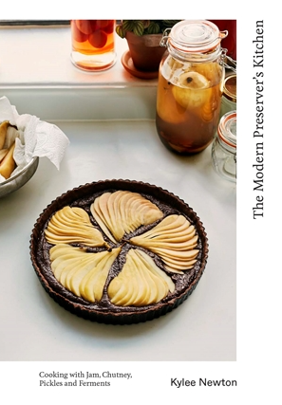
中文书名：《现代囤货者的厨房》
英文书名：Modern Preserver's Kitchen
作 者：KYLEE NEWTON
出 版 社：Quadrille
代理公司：ANA/Connie
出版时间：2021年9月
代理地区：中国大陆、台湾
页 数：224页
审读资料：电子书稿
类 型：时尚生活/烹饪

内容简介：

尝试在美味食谱中使用您的蜜饯，例如腌豌豆肉馅煎蛋饼，早餐泡菜蛋，油炸卡门贝尔配上蔓越莓酱和杜卡(原于埃及的烤坚果和香料)，蜜桃薄荷果酱迷你酥饼。

“我怎么吃？ ”是当热情的囤货爱好者凯莉·牛顿在她的市场摊位上出售她的蜜饯时被问得最多的问题。在这本精美的书中，她不仅向您展示了如何制作蜜饯，还向您展示了如何使用它们。

这些食谱激励您自己制作或将冰箱里吃到一半的果酱和泡菜放入您几乎从未使用过的调味品货架，赋予它们新的生命，而不是将它们扔掉（您可以将它们用于烤面包以外的更多用途）。在凯莉的指导下，任何人都可以把握季节的变化，避免浪费，为家庭食物增添特色，并重新发现烹饪的恢复乐趣。

作者简介：

凯利·牛顿（Kylee Newton）在新西兰长大，现居伦敦。她已经将她的手转向各种创造性的工作，从模拟摄影打印艺术家沃尔夫冈蒂尔曼斯到花艺在果酱瓶。多年前，她开始制作蜜饯作为自制圣诞礼物，这使她在伦敦创立了Newton & Pott公司。小批量制作高质量的果酱、泡菜和酸辣酱是其核心，在伦敦哈克尼区百老汇市场(Broadway Market)等当地市场销售，并与塞尔福里奇百货公司(Selfridges)、哈罗德百货公司(Harrods)和哈维•尼克尔斯(Harvey Nichols)等客户销售。她被视为她所在领域的专家，现在专注于举办保存研讨会、食物写作、食物咨询和食谱开发。

内页图片：
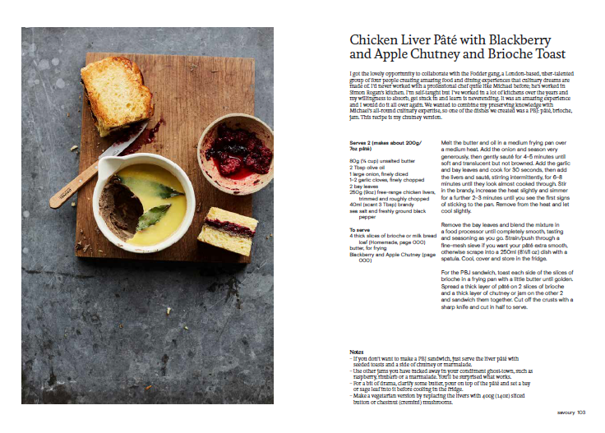

谢谢您的阅读！
请将回馈信息发至：萧涵糠(Connie Xiao)
安德鲁﹒纳伯格联合国际有限公司北京代表处
北京市海淀区中关村大街甲59号中国人民大学文化大厦1705室, 邮编：100872
电话：010-82449325
传真：010-82504200
Email: Connie@nurnberg.com.cn
网址：www.nurnberg.com.cn
微博：http://weibo.com/nurnberg
豆瓣小站：http://site.douban.com/110577/
微信订阅号：ANABJ2002


